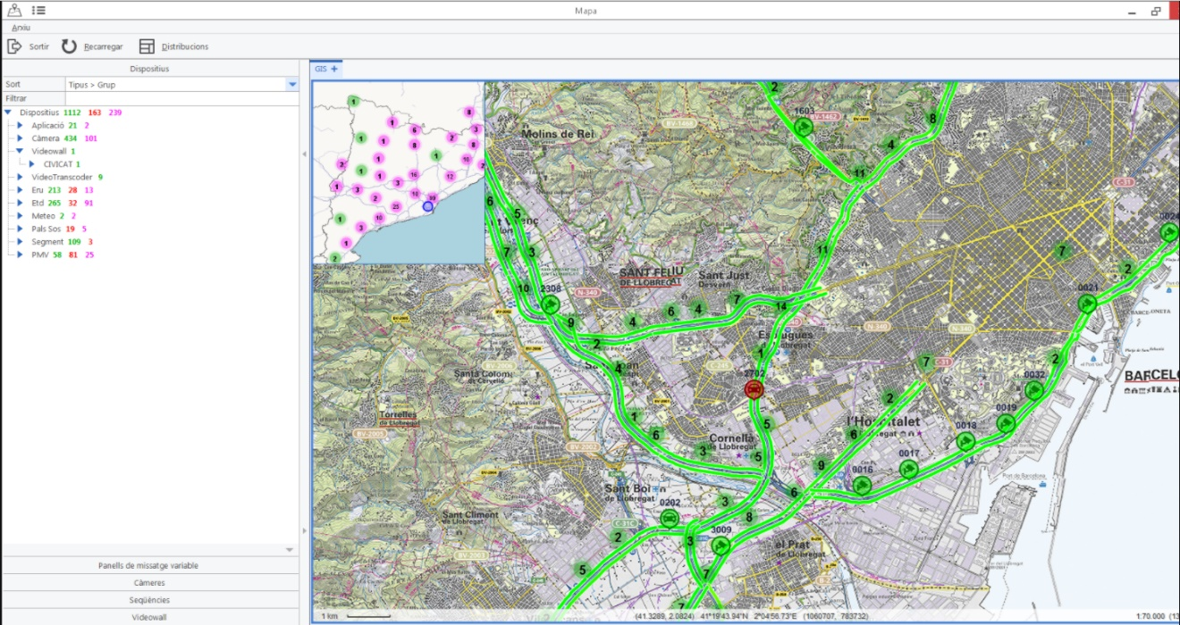
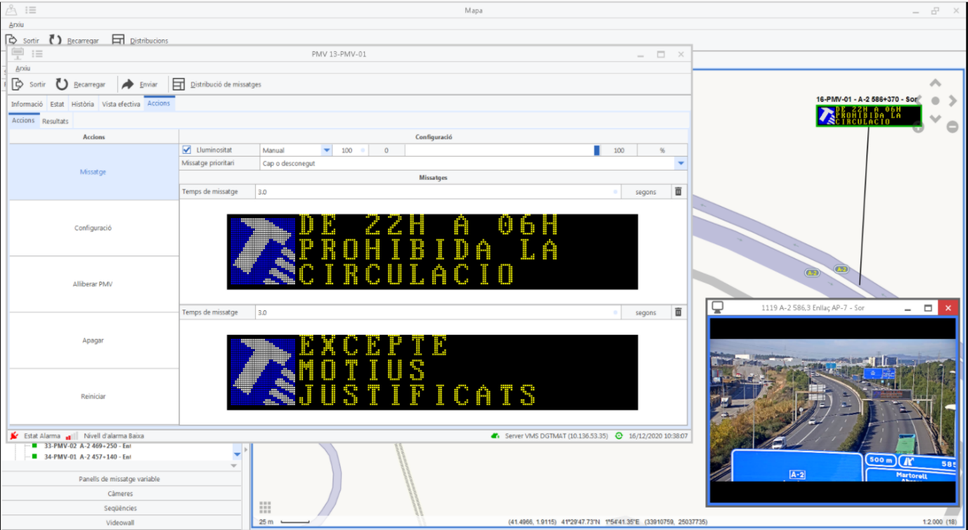
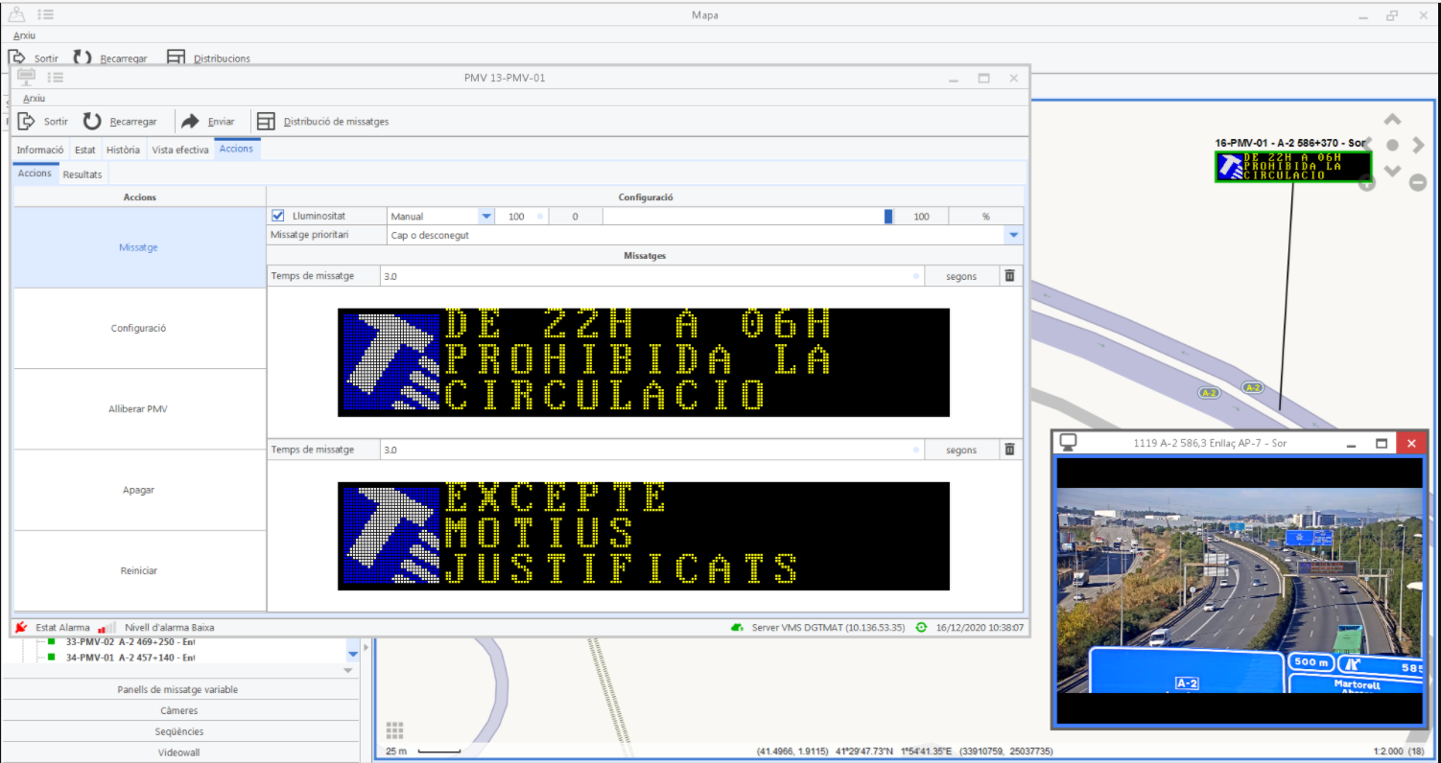
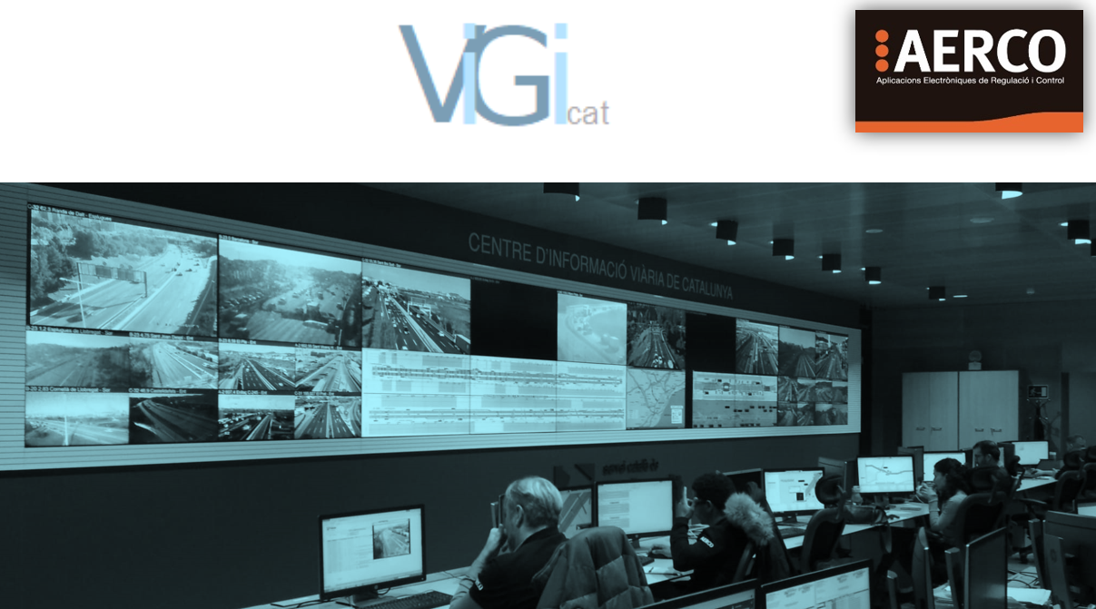

MANUAL BÀSIC D’USUARI

CONTROL DE VERSIÓ

v. 1 | 07/12/2020 | Primera versió
v. 2 | 17/12/2020 | Actualització de funcionalitats
v. 3 | 29/12/2020 | Ampliació de funcionalitats. Revisió i correcció

ANTECEDENTS

El present document mostra les funcionalitats a nivell d’usuari que permet l’aplicació de gestió VIGICAT.

Contingut
CONTROL DE VERSIÓ 2
ANTECEDENTS 2
1. INTRODUCCIÓ 5
2. ACCÉS A LA PLATAFORMA VIGICAT 6
2.1 Inici de sessió 6
3. MAPA 7
3.1. Mapa de dispositius 8
3.2. Mapa de macros 9
4. CCTV 15
4.1. Monitor 15
4.2. Multi monitor 17
4.2.1. Configuració multi monitor 18
4.2.2 Control remot 21
4.2.3 Altres funcions 22
4.3. Gestió de seqüències 23
5. GESTOR 25
5.1. Gestió de usuaris i permisos 25
5.1.1. Gestor d’usuaris 26
5.1.2. Gestor de sessions 28
5.1.3. Gestor de permisos 29
5.2. Gestor d’alarmes 34
5.3 Gestió d’espai de treball 37
6. FUNCIONS DEL MAPA PRINCIPAL 41
6.1 Navegació 41
6.2 Opcions del mapa 43
6.2.1 Navegació 44
6.2.2 Capes 45
6.2.3 Distribució del mapa 49
6.2.4 Informació 50
6.2.5 Medició 51
6.3 Distribucions 52
6.3.1 Opcions 52
6.3.2 Videowall 54
6.3.3 Control de vídeo 54
6.3.4 Alarmes 54
7. DISPOSITIUS 55
7.1 PMV 55
7.2 CCTV 73
7.3 ERU 76
7.3 ETD 79
7.4 Estacions meteorològiques 82
7.5 Postes SOS 85
7.6 Videowall 90
7.7 Rutes, Segments i Temps de Recorregut 99
8. ALARMES 108
9. INFORMES 110
9.1 Tipus d’informes 112
10. GESTOR DE PROCEDIMENTS 113
10.1 Editor de Procediments 113
10.1 Enviador de Procediments 117
11. ESQUEMÀTICS: BUS VAO I VELOCITAT VARIABLE 119

1. INTRODUCCIÓ

VIGICAT es el software únic, de titularitat del SCT, que unifica les funcions dels dos softwares que fins ara es feien servir per gestionar els dispositius ITS del CIVICAT. Integra les funcions d’aquests softwares, que eren diferents per a la xarxa nord i la sud, i millora certes característiques i incorpora noves funcionalitats.
VIGICAT unifica criteris de gestió i explotació amb una interfície única, y compleix les següents característiques:

- Software de titularitat del SCT
- Software de Codi Obert
- Sense règim de llicència, sense costs futurs per incrementar dispositius.
- Sistema de privilegis per permetre accés a unes funcionalitats o unes altres, personalitzables per a cada usuari.
- Informació i alarmes meteorològiques.
- Unifica els softwares existents de Temps de Recorregut.
- Mapes GIS
- Integració de sistemes de Velocitat Variable i BUS VAO
- Sistema d’alertes de trànsit
- Nivells de servei en funció del TR actual vs. TR en flux lliure.
- Integració del client de càmeres de vídeo
- Mòdul d’interoperabilitat que permet intercanviar dades amb terceres aplicacions, com ara el sistema GMAO del SCT.
- Programació d’esdeveniments i de plans de gestió (scheduler)
- Integració i automatització de plans d’explotació i protocols (Gestor de Procediments)

2. ACCÉS A LA PLATAFORMA VIGICAT

A l’escriptori de l’ordinador hi haurà un accés directe a l’aplicació client de gestió del sistema.
Es fa doble clic sobre la icona , s’obrirà una finestra que primer aplicarà les possibles actualitzacions que puguin haver-hi de manera automàtica. Seguidament s’obrirà una finestra per introduir la identificació d’accés. Aquesta identificació és necessària per a aplicar els permisos i portar un registre de les actuacions realitzades per cada usuari.

2.1 Inici de sessió

La finestra d’inici de sessió és la primera finestra que apareix en executar VIGICAT. Triï idioma amb les fletxes que es troben als costats de la bandera, una vegada realitzat aquest procediment és necessari iniciar sessió, introdueixi el nom d’usuari, contrasenya i pressioni intro o la fotografia de l’usuari.
Veure imatge a continuació:

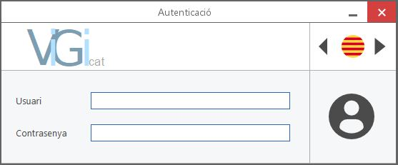

3. MAPA
La primera finestra que apareix després de registrar-se correctament és el mapa GIS (mapa de dispositius). En ell estan ubicats tots els dispositius que es gestionen des del CIVICAT.

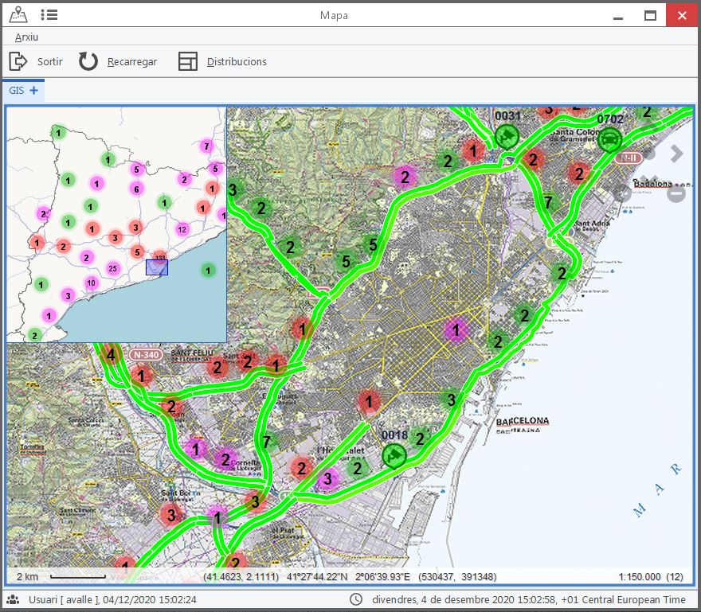

Clicar en la imatge de la cantonada esquerra superior.
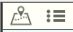

Es desplega un menú, amb les diferents opcions de configuració i control.

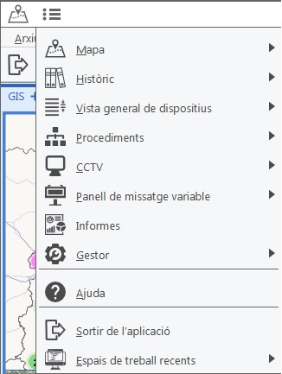

3.1. Mapa de dispositius

La ruta d’accés és:
Mapa Apareix un submenú amb tots els apartats del mapa.
En clicar en Mapa de dispositius apareix el mapa principal de l’inici de sessió.
El mapa de dispositius conté els diferents dispositius que es gestionen des del CIVICAT, geolocalitzats. En capítols posteriors es descriu la navegació i els dispositius que es mostren.

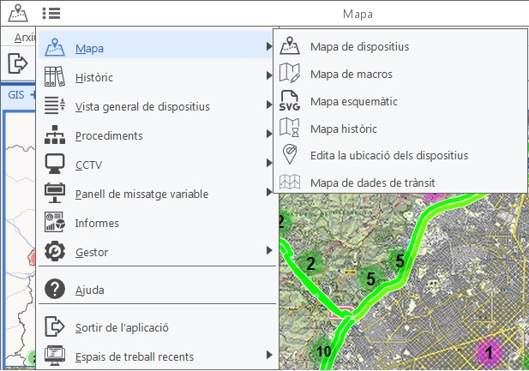

3.2. Mapa de macros

La ruta d’accés és:
Mapa Mapa de macros
Una macro és un conjunt d’ordres que actuen alhora sobre diferents dispositius que es gestionen des del CIVICAT. Sería el equivalent a un pla d’enviament d’ordres. Tots els dispositius que es gestionen des de CIVICAT poden carregar-se en una macro, executant diferents accions, per després enviar de forma massiva totes les ordres. Més endavant es veuran les opcions que permet cada dispositiu.
Les macros permeten guardar aquest enviament d’ordres per executar-lo de forma recurrent.

Es pot crear una nova macro o modificar una macro existent.

En accedir a la funció “Macro” s’accedeix a la finestra següent:
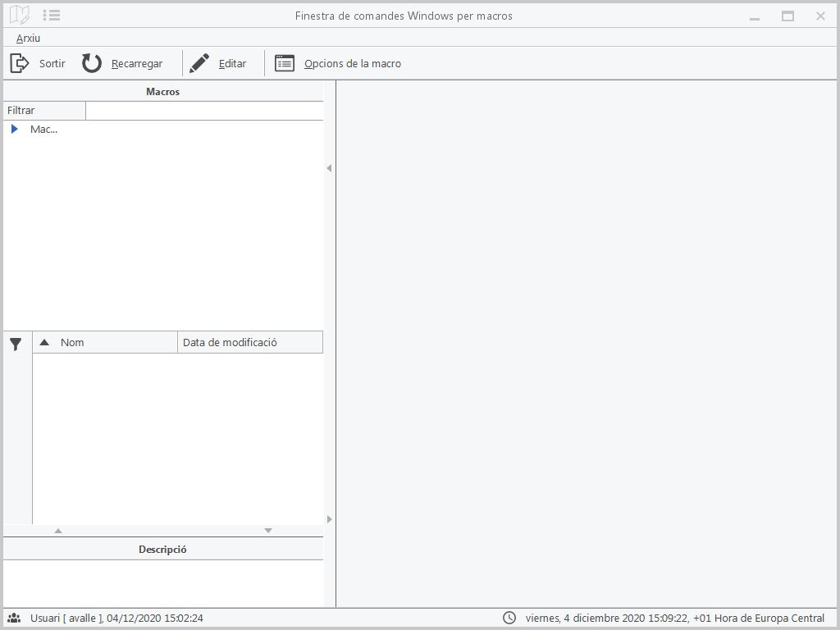
Directoris i carpetes de macros

Obrir una macro ja existent
Macros que hi ha en el sistema:
- Seleccionar la carpeta de les macros.
- Seleccionar la macro par a modificar.
- En el menú Opcions de la Macro: clicar sobre Carregar macro.
- Es mostren les característiques de la Macro, veure imatge a continuació:

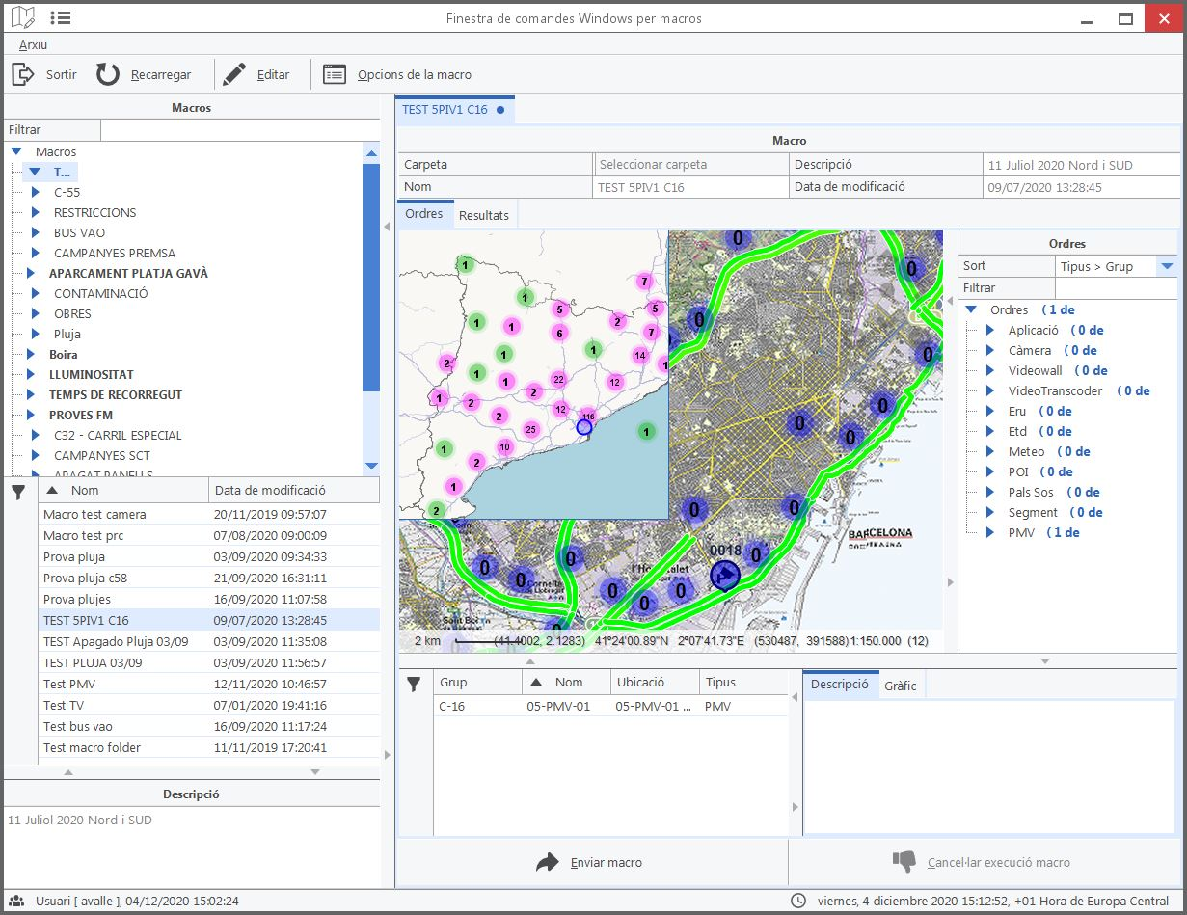
4
3
2
1

Mostra la següent informació de la macro:

1. Característiques generals.
2. Llocs en el Mapa dels dispositius inclosos en la macro.
3. Llista dels dispositius inclosos en la macro.
4. Llista de dispositius: clicar sobre la llista obre un panell, en aquest es troba l’acció programada per aquest dispositiu.

A la imatge següent es mostra un exemple d’una macro en la que hi ha ordres per un PANELL PMV.

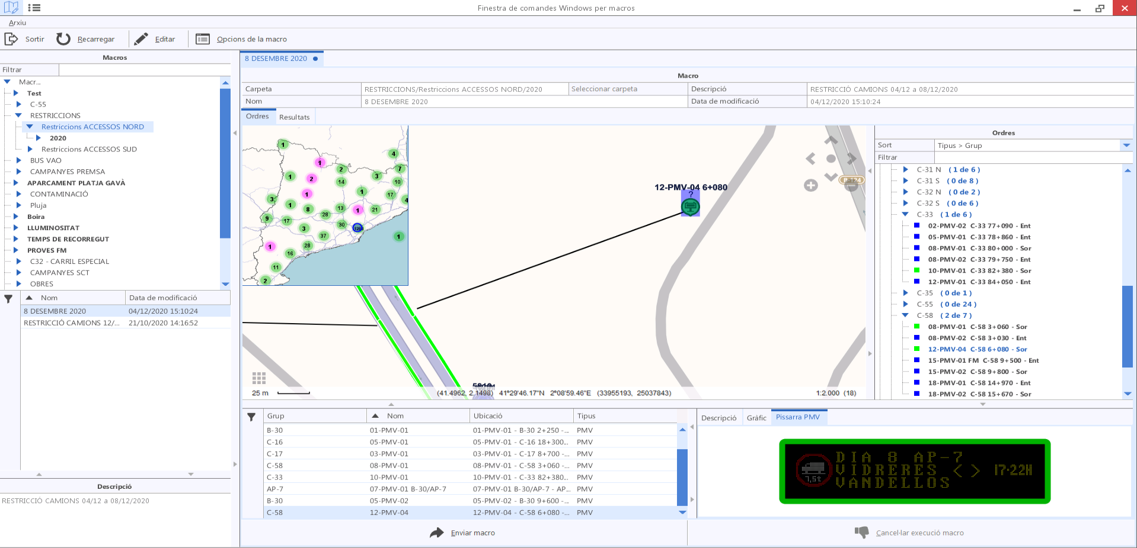

A l’arbre, els dispositius que tenen accions assignades surten marcats en verd. Els que no tenen cap actuació, en blau.
Al clicar sobre una ordre concreta, es pot previsualizar el missatge que s’enviarà.

Com crear una nova macro
- Activar opció Editar
- Opcions de menú, clicar en nova macro.
- Seleccionar carpeta, escriure el nom de la nova macro.
- Seleccionar el dispositiu que s’inclourà en la macro (seleccionar de l’arbre de dispositius o del mapa), fer doble clic en l’acció a realitzar en el dispositiu i prémer Desar.
- Comprovar que el dispositiu ha estat afegit a la llista de dispositius de la macro.
- Verificar que l’acció sobre el dispositiu és correcta.
- Clicar desar en opcions de la macro.

Si la macro es vol esborrar:
- Seleccionar la macro i prémer Esborrar macro.

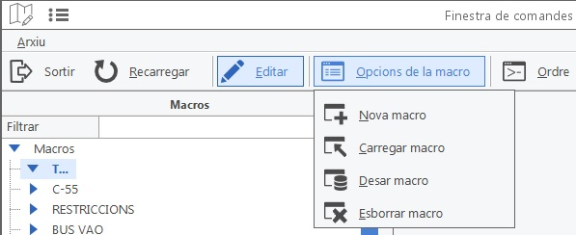

Enviar macro:
- Es realitza a partir d’una macro nova creada o carregant una macro ja existent. En prémer Enviar Macro, totes les accions enumerades s’enviaran als dispositius de carretera de forma massiva.

- Una vegada que una macro s’envia per primera vegada, es recomana comprovar el resultat obtingut.
- A la pestanya Resultats es pot comprovar el retorn del sistema. Si el dispositiu retorna correctament l’estat, es pinta en color verd, si dona error, en vermell.

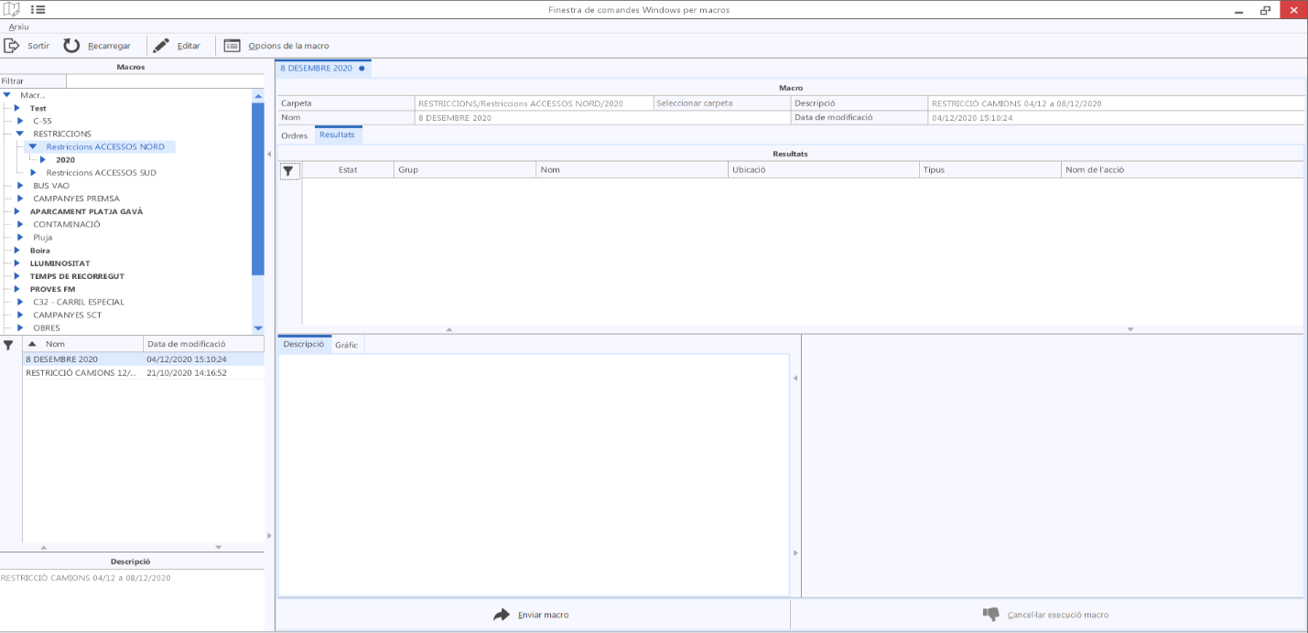

4. CCTV
La ruta d’accés és:
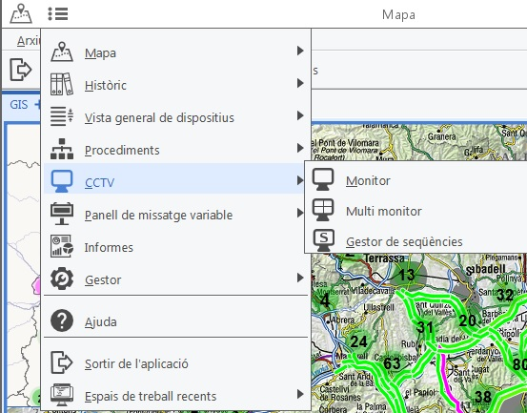

CCTV és un conjunt d’eines per a la gestió de les càmeres de vídeo. Des d’aquest menú permet visualitzar càmeres de forma individual, accedir a la funcionalitat mullti monitor i gestionar les seqüencies de càmeres.

4.1. Monitor
La ruta d’accés és:
CCTV Monitor.

Obre un monitor simple per a la visualització d’una càmera. Per sobre de la imatge, un menú OSD permet realitzar diverses accions de gestió de la càmera.
També es pot activar amb botó dret a sobre de la icona de la càmera -> Monitor

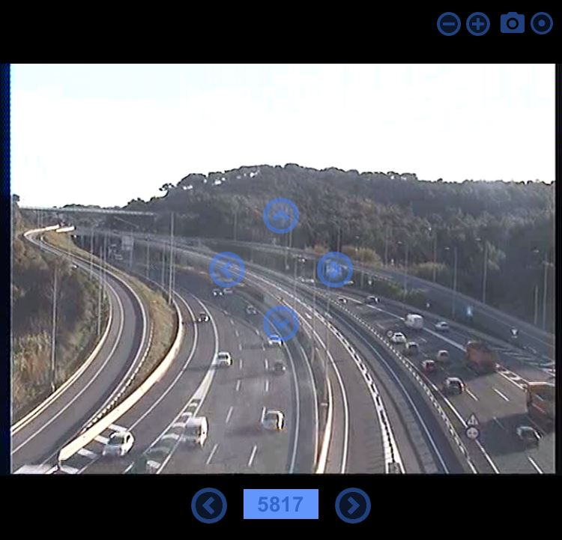
6
2
4
3
1
6
5

1 .Zoom.  2. Captura d’imatge.  3. Gravació vídeo. | 4. Desplaçar la càmera.  5. Número de la càmera. Es pot introduir directament el número identificador de la càmera  6.Canviar de càmera, navegació en numeració consecutiva

4.2. Multi monitor

La ruta d’accés és:
CCTV Multi monitor.

Obre una finestra per a monitoratge de múltiples càmeres. L’Usuari pot configurar el seu monitor com si fos un videowall personalitzat.
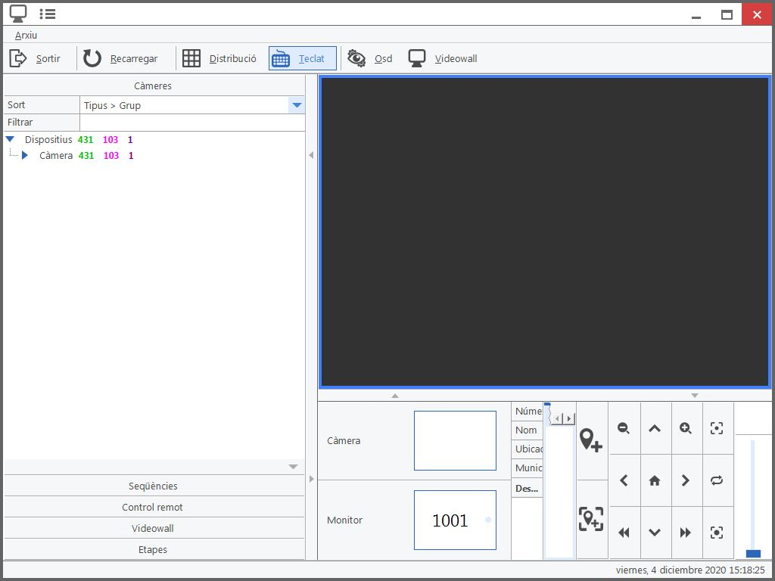
.
Cada operador al començament de la sessió de treball pot configurar la finestra del monitor, i assignar càmeres i seqüències per a cada monitor.
La configuració dels monitors s’emmagatzema en l’espai de treball (descrit en capítols posteriors)

4.2.1. Configuració multi monitor

- Fer clic sobre el quadre de Layout (Plantilla) ver veure les opcions de pantalles disponibles. Seleccionar una de elles.
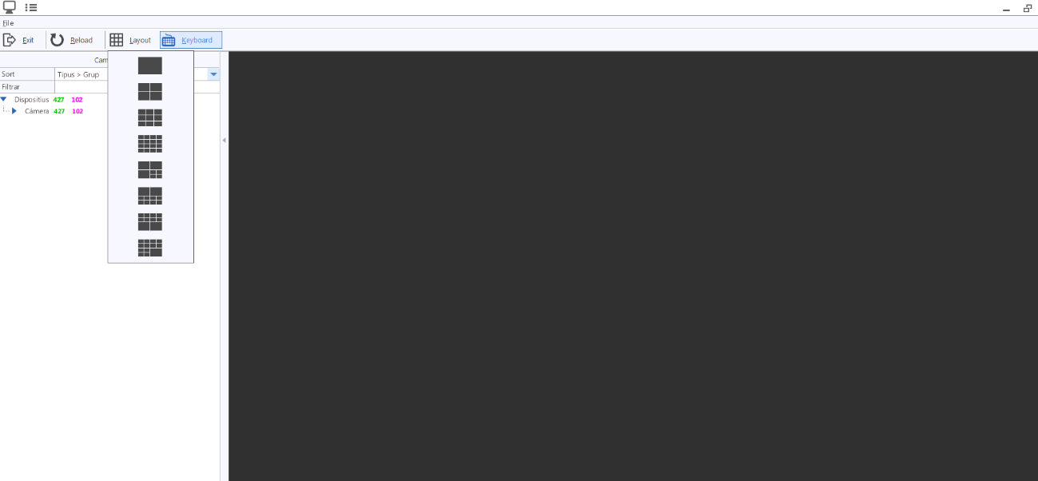

- Per posar càmeres: clicar primer a la finestra desitjada. Mostrarà un requadre blau, indicant que es tracta de la finestra activa. Seleccionar a continuació la càmera desitjada a l’arbre desplegable de la dreta fent 1 clic.

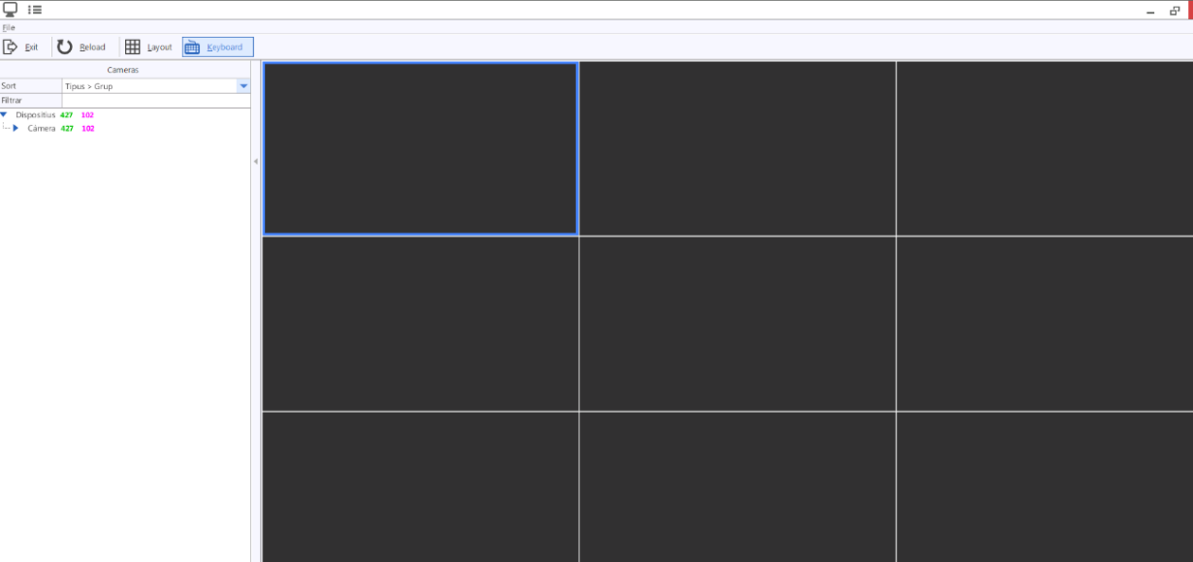

monitors
càmeres
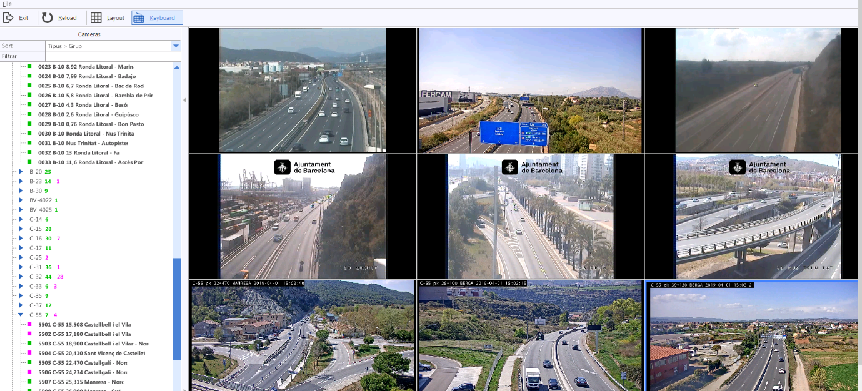

- Per moure càmeres: fer clic sobre el monitor de la càmera que es vol moure. Apareixeran els comandaments al voltant de la imatge: Moviment, zoom, captura pantalla, gravació...
